DERS 14
Dersin Konusu: 1. ERMENİCE ADLARIN ÇOĞUL ÇEKİMLERİDE İSTİSNALAR
2. Ֆ, Ծ ve Ձ HARFLERİNİN TANITILMASI VE KELİME HAZİNESİNİ GELİŞTİRMEYE YÖNELİK ÇALIŞMALAR

ԶՐՈՒՅՑ
A: Հայրի'կ, բոլո՞ր բարի մարդիկը երկար են ապրում:
B: Չի գիտեմ:
A: Մայրի՛կ, բոլո՞ր ծեր կանայքը շատ են խոսում:
C: Չի գիտեմ:
A: Քույրի՛կ, դու վախենում ես մկներից:
D: Ինչո՞ւ ես հարցնում:
A: Քո սենյակում երկու մուկիկ կան: Քո սենյակում մ մուկների ժողովը կառուցելու են իրենց մկստան:

ERMENİCEDE ADLARIN ÇOĞUL ÇEKİMLERİNDE İSTİSNALAR
- Ermenicede bazı tek heceli isimler Eski Ermenicede -ն sesine sahiptir. Zaman içinde -ն hem ses hem de sembol olarak kullanımdan çıkmıştır, ancak çoğul çekim söz konusu olduğunda -ն ses ve sembol olarak yeniden kullanıma girer ve kelime tek heceli olmasına karşın -ներ ekini alıyormuş yanılgısına neden olur.

Օրինակ՝
Եզակիթիվ | Հոգնակիթիվ
Մուկ(ն) | մկներ
Ձուկ(ն) | ձկներ
Դուռ(ն) | դռներ
Հարս(ն) | հարսներ
Ռուս | ռուսներ
Թոռ | թոռներ
Լեռ | լեռներ
Եզ | եզներ

- Կին ve մարդ çoğul çekimde düzensiz çekime girerler. Çoğul yapma ekleri olan –եր ve –ներ’i almazlar.
Օրինակ.
Եզակիթիվ | Հոգնակիթիվ
մարդ | մարդիկ
կին | կանայք

- Ermenicede birleşik adlarda çoğul yaparken birleşik adı oluşturan ikinci adın hece sayısına göre çoğul yapma eki tercih edilir. Eğer ikinci ad tek heceli ise –եր, birden fazla heceli ise –ներ’i alır.

Օրինակ՝
Եզակիթիվ | Հոգնակիթիվ
Ծաղկեփունջ | ծաղկեփունջեր
Գարեջուր | գարեջրեր
Դասագիրք | դասագրքեր

Daktilo harflerini tanıtmak ve harflerin yazımını öğretmek
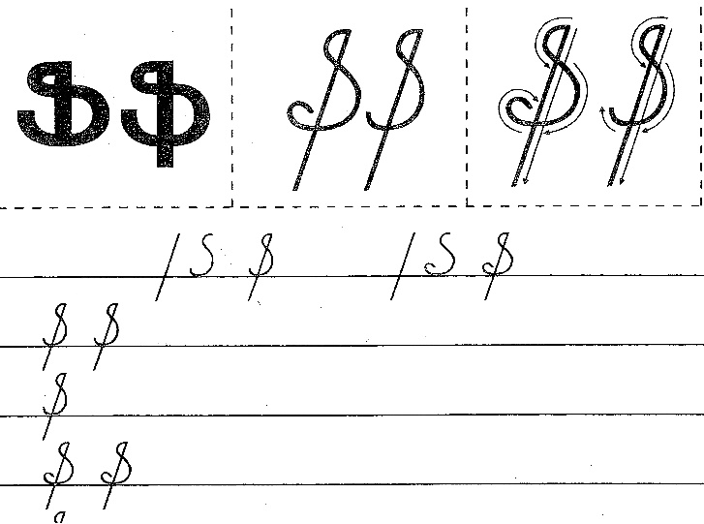

Օրինակ՝
Ֆլորա, Ֆերմա, Ֆուտբոլ, Կարտոֆիլ, Ֆիզկուլտուրա, Ասֆալտ, Տուֆ
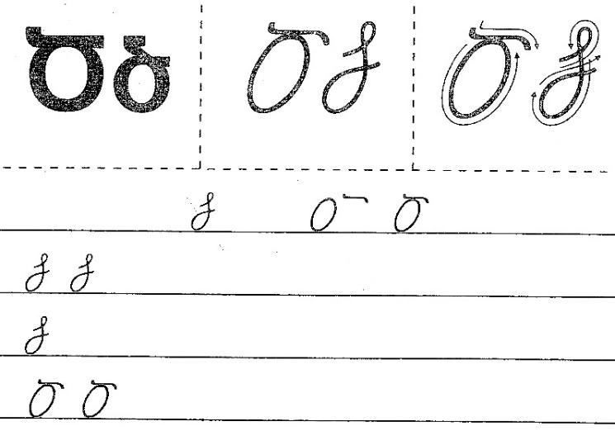

Օրինակ՝
Ծառ, Ծով, Ծիտ, Ծուխ, Ծեծ, Մեծ, Ծիծաղ, Ծարավ, Ծանոթ

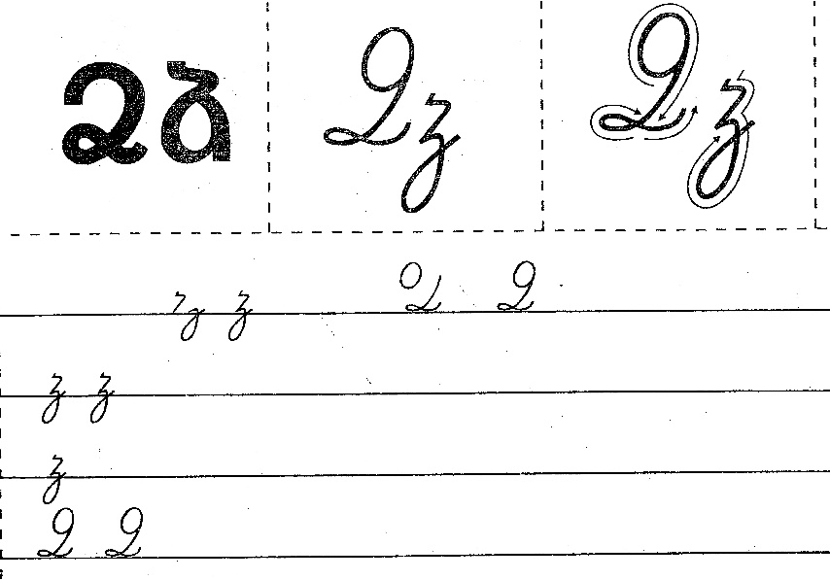

Օրինակ՝
Ձու, Ձուկ, Ձկնորս, Ձիավոր, Ձի, Ձոր, Ձիարշավ, Ձմեռ, Ձմեռային, Ձմերուկ, Ծաղկաձոր

Арутюнян Г. С. , Бурэ К.С.,тамже, c.54.

